**PENGEMBANGAN SISTEM PENERIMAAN GURU PEDALAMAN BERBASIS WEBSITE MENGGUNAKAN METODE MODIFIED WATERFALL**

**(Studi Kasus: Yayasan Tangan Pengharapan)**

**TUGAS AKHIR**

Diajukan sebagai syarat menyelesaikan jenjang strata Satu (S-1) di Program Studi Teknik Informatika, Fakultas Teknologi Industri, Institut Teknologi Sumatera

**Oleh:**

**Jacky Z.M Sihombing**

**120140226**



**PROGRAM STUDI TEKNIK INFORMATIKA**

**FAKULTAS TEKNOLOGI INDUSTRI**

**INSTITUT TEKNOLOGI SUMATERA**

**LAMPUNG SELATAN**

**2024**

# DAFTAR ISI

DAFTAR ISI i

DAFTAR TABEL iii

DAFTAR GAMBAR iv

DAFTAR RUMUS v

BAB I PENDAHULUAN 1

1.1 Latar Belakang Masalah 1

1.2 Rumusan Masalah 3

1.3 Tujuan Penelitian 4

1.4 Batasan Masalah 4

1.5 Manfaat Penelitian 4

1.6 Sistematika Penulisan 4

1.6.1 Bab I – PENDAHULUAN 5

1.6.2 Bab II – TINJAUAN PUSTAKA 5

1.6.3 BAB III – METODOLOGI PENILITIAN 5

1.6.4 BAB IV – HASIL DAN PEMBAHASAN 5

1.6.5 BAB V – KESIMPULAN DAN SARAN 5

BAB II TINJAUAN PUSTAKA 6

2.1 Tinjauan Pustaka 6

2.2 Dasar Teori 9

2.2.1 Yayasan Tangan Pengharapan 9

2.2.2 Sistem Informasi 10

2.2.3 Website 10

2.2.4 Modified Waterfall 11

2.2.5 Unifiied Modeling Language(UML) 13

2.2.6 Blackbox Testing 16

2.2.7 System Usability Scale (SUS) 16

BAB III METODE PENELITIAN 20

3.1 Alur Penelitian 20

3.2 Penjabaran Langkah Penelitian 20

3.2.1 Identifikasi Masalah 20

3.2.2 Studi Literatur 21

3.2.3 Pengumpulan Data 21

3.2.4 Pengembangan (Modified Waterfall) 21

3.2.5 Penulisan Laporan 23

3.3 Alat dan Bahan Tugas Akhir 23

3.3.1 Alat 23

3.3.2 Bahan 23

3.4 Metode Pengembangan 23

3.4.1 Tahap Requirement 24

3.4.2 Tahap Design 26

3.4.3 Tahap Implementasi 37

3.4.4 Tahap Testing 37

3.4.5 Maintenance 40

DAFTAR PUSTAKA 41

LAMPIRAN 44

# DAFTAR TABEL

Tabel 2. 1 Ringkasan Penelitian Terdahulu 6

Tabel 2. 2 Simbol-simbol pada Usecase 13

Tabel 2. 3 Simbol-simbol Sequence Diagram 14

Tabel 2. 4 Simbol-simbol Activity Diagram 15

Tabel 2. 5 Tabel Pertanyaan SUS [19] 16

Tabel 2. 6 Pembobotan SUS 19

Tabel 3. 1 Kebutuhan Fungsional Pengguna Sistem 24

Tabel 3. 2 Kebutuhan Fungsional 25

Tabel 3. 3 Tabel Kebutuhan Nonfungsional 25

Tabel 3. 4 Skenario pengujain Blackbox Testing 38

# DAFTAR GAMBAR

Gambar 2. 1 Metode Modified Waterfall[15] 11

Gambar 2. 2 Gambar SUS Score 19

Gambar 3. 1 Alur Penelitian 20

Gambar 3. 2 Usecase Diagram 27

Gambar 3. 3 Activity Diagram Admin 28

Gambar 3. 4 Activity Diagram User 29

Gambar 3. 5 ERD Diagram 30

Gambar 3. 6 Rancangan Halaman Login 31

Gambar 3. 7 Halaman Dashboard admin 31

Gambar 3. 8 Edit Timeline Pendaftaran 32

Gambar 3. 9 Administrasi Pengguna 32

Gambar 3. 10 Pembuatan Soal Tes Kemampuan 33

Gambar 3. 11 Hasil Tes Kemampuan 33

Gambar 3. 12 Penilaian Video Mengajar 34

Gambar 3. 13 Hasil Wawancara 34

Gambar 3. 14 Hasil Akhir Admin 35

Gambar 3. 15 Formulir Pendaftaran Administrasi User 35

Gambar 3. 16 Tes Kemampuan User 36

Gambar 3. 17 Upload Video Mengajar 36

Gambar 3. 18 Hasil Akhir User 37

# DAFTAR RUMUS

Rumus 2. 1 Rumus Cochran 17

Rumus 2. 2 Perhitungan SUS 17

Rumus 2. 3 Persamaan Hitung Skor Responden 18

# PENDAHULUAN

## Latar Belakang Masalah

Perkembangan teknologi informasi dan komunikasi telah mengubah berbagai aspek kehidupan, termasuk pendidikan[1]. Teknologi memungkinkan metode pembelajaran lebih interaktif dan akses pendidikan yang lebih luas. Namun, di Indonesia, pemerataan pendidikan masih menjadi tantangan besar, terutama di daerah pedalaman yang sering kekurangan tenaga pengajar dan fasilitas memadai[2]. Banyak anak-anak yang tidak mendapatkan akses pendidikan karena faktor ekonomi, keinginan pribadi, atau keterbatasan akses di daerah terpencil[3]. Meskipun begitu, ada individu yang rela mengajar di pedalaman, baik atas inisiatif sendiri maupun melalui instansi.

Tangan pengharapan adalah tempat dimana harapan lahir dari cita-cita anak bangsa yang rindu untuk mengeluarkan indonesia dari keterpurukan dan kemiskinan, ketimpangan distribusi dan mahalnya biaya pendidikan serta harapan untuk membangun membangun dan mengubah masa depan generasi indonesia yang lebih baik. Tangan pengharapan didirikan pada tahun 2007. Mereka menekankan pada pendidikan, pemberdayaan masyarakat dan kesehatan dalam memperolah pemerataan akses terhadap pendidikan dan kesehatan untuk membangun masyarakat yang sejahtera, adil dan makmur. Yayasan Tangan Pengharapan lahir dari cita-cita anak bangsa, yang rindu untuk mengeluarkan bangsa Indonesia dari keterpurukan dan kemiskinan, ketimpangan distribusi dan mahalnya biaya pendidikan, serta harapan untuk membangun dan mengubah masa depan generasi Indonesia yang lebih baik[4].

Yayasan Tangan Pengharapan menekankan pada pendidikan, pemberdayaan masyarakat, dan kesehatan untuk memperoleh akses yang setara terhadap pendidikan dan kesehatan untuk membangun masyarakat yang sejahtera, adil, dan makmur. Yayasan Tangan pengharapan, khususnya divisi guru pedalaman, memiliki peran penting dalam merekrut dan menempatkan guru-guru di daerah terpencil. Instansi dalam melakukan perekrutan guru pedalaman telah menggunakan email dan google form sebagai pendaftaran. Selama menggunakan metode tersebut terdapat beberapa kendala yang dialami oleh instansi terutama terdapat miskomunikasi terhadap pendaftar dan instansi. Pendaftaran menggunakan google form akan mengalami kesulitan setelah pendaftaran administrasi selesai dan masuk ke tahap berikutnya dimana dari pihak yayasan akan kewalahan mengirim hasil ke email dari pendaftar satu persatu sehingga pendaftar dapat tidak menerima hasil pendaftaran pada tahap sebelumnya dikarenakan kurang teliti dari pihak yayasan atau kesalahan input email dari pendaftar pada google form pendaftaran formulir. Begitu juga dengan pada tahap berikutnya pihak yayasan akan mengirim satu persatu ke alamat email pendaftar yang lolos dari tahap sebelumnya untuk tahap berikutnya. Berdasarkan masalah diatas, diperlukan pengembangan sistem penerimaan guru pedalaman berbasis website yang lebih terintegrasi dan efisien. Sistem ini diharapkan dapat mempermudah proses pendaftaran, mengurangi miskomunikasi, dan mempercepat proses rekrutmen sehingga kebutuhan akan guru di daerah pedalaman dapat terpenuhi dengan lebih baik.

Penelitian yang dilakukan oleh Amrun Khakim dan Siswanto dengan judul sistem pendaftaran dan pelaporan kegiatan KKN di LPPM UMPP berbasis web[5]. Penelitian ini bertujuan untuk membuat sebuah sistem informasi berbasis website untuk pendaftaran peserta kkn yang sebelumnya masih menggunakan google form dan pengelompokan kelompok kkn menggunakan microsoft excel. Dalam pengembangan sistemnya peneliti manggunakan metode pengembangan perangkat lunak dengan metode modified waterfall. Dengan adanya sistem yang dibuat proses pendaftaran dan pengelompokan dapat lebih efisien dan efektif. Penelitian yang dilakukan oleh Suryanto A. Baydhowi M. dengan judul Sistem Informasi Penerimaan Tamu Berbasis Website Pada Dinas Komunikasi Informatika Statistik dan Persandian Kota Bekasi[6]. Penelitian ini bertujuan untuk mengembangkan sistem informasi penerimaan tamu berbasis web (e-guestbook) untuk mempermudah pendataan tamu secara online, mengelola data tamu secara efisien, dan mengatasi masalah penumpukan data pada buku fisik.

Penelitian yang dilakukan sebelumnya dalam mengembangkan sebuah sistem perangkat lunak dibutuhkan metode pengembangamn perangkat lunak, dan pada penelitian ini metode yang digunakan adalah metode modified waterfall. Metode Modified Waterfall adalah salah satu model pengembangan perangkat lunak yang banyak digunakan dengan fleksibilitas lebih tinggi dibandingkan model Waterfall klasik[7]. Meskipun pengembangan tetap mengikuti urutan tahapan yang terstruktur, model ini memungkinkan adanya iterasi, di mana pengembang dapat kembali ke fase sebelumnya jika diperlukan untuk memperbaiki atau menyesuaikan rencana[8]. Hal ini memberikan ruang untuk penyesuaian sepanjang proses pengembangan dan membantu mengidentifikasi serta menyelesaikan masalah lebih awal. Metode Modified Waterfall cocok untuk proyek dengan persyaratan yang mungkin mengalami perubahan, seperti dalam pengembangan sistem informasi pendaftaran guru ini[9].

Dalam pengembangan sebuah sistem informasi penerimaan guru pedalaman ini, penting untuk memastikan bahwa sistem tersebut tidak hanya memenuhi kebutuhan fungsional, tetapi juga memberikan pengalaman pengguna yang baik dan bebas dari kesalahan teknis. Oleh karena itu, dalam penelitian ini digunakan dua pendekatan pengujian, yaitu System Usability Scale (SUS) dan Blackbox Testing. Pengujian dengan SUS berfokus pada evaluasi aspek kegunaan (usability) dari sistem, yaitu untuk mengetahui seberapa mudah sistem tersebut digunakan oleh pengguna akhir[10]. SUS memberikan hasil berupa skor yang dapat menggambarkan tingkat kepuasan pengguna terhadap antarmuka dan alur kerja sistem informasi yang dikembangkan. Di sisi lain, Blackbox Testing digunakan untuk memeriksa fungsionalitas sistem tanpa memperhatikan kode internalnya[11]. Pengujian ini memastikan bahwa input yang diberikan ke dalam sistem menghasilkan keluaran yang sesuai, dengan memeriksa kesesuaian antara spesifikasi sistem dengan hasil aktual tanpa menguji struktur internalnya. Kombinasi kedua metode pengujian ini memberikan evaluasi yang komprehensif, memastikan bahwa sistem tidak hanya berfungsi dengan benar tetapi juga mudah digunakan oleh penggunanya.

Pada penelitian ini, penulis akan mengembangkan sebuah sistem informasi pendaftaran guru pedalaman berbasis website untuk perusahaan Yayasan Tangan Pengharapan, yang akan mempermudah proses pendaftaran dan penerimaan guru. Sistem informasi ini dirancang untuk menampilkan informasi penerimaan guru secara real-time, menyediakan fitur pendaftaran online yang mudah diakses, dan memfasilitasi komunikasi antara calon guru dan perusahaan. Untuk mengembangkan sistem ini, metode yang digunakan adalah metode modified Waterfall.

## Rumusan Masalah

Berdasarkan latar belakang tersebut, maka permasalahan yang dapat dirumuskan oleh penulis adalah:

1. Bagaimana mengembangkan sistem informasi pedaftaran guru pedalaman berbasis website untuk perusahaan tangan pengharapan dengan metode modified waterfall?
2. Bagaimana hasil evaluasi dari fungsionalitas dan usability sistem informasi pendaftaran guru pedalaman?

## Tujuan Penelitian

Berdasarkan rumusan masalah tersebut dapat disimpulkan tujuan penelitian ini yaitu:

1. Mengembangkan sistem informaasi pendaftaran guru pedalaman berbasis website dengan menerapkan tahapan metode modifiied waterfall.
2. Mengevaluasi fungsionalitas, performa, dan usability sistem informasi guru pedalaman dengan menggunakan *blackbox testing* dan *sistem usability scale* (SUS).

## Batasan Masalah

Adanya batasan masalah pada penelitian ini yaitu sistem informasi yang dikembangkan hanya berfokus pada proses pendaftaran dan rekrutmen guru pedalaman yang dilakukan oleh perusahaan Tangan Pengharapan. Sistem ini tidak mencakup proses pelatihan atau manajemen tenaga pengajar setelah penerimaan.

## Manfaat Penelitian

Adapun manfaat dari penelitian ini antara lain:

1. Memberikan solusi praktis dalam mengatasi masalah rekrutmen guru di daerah pedalaman dengan menyediakan sistem informasi berbasis website yang mudah diakses dan efisien.
2. Mempermudah dan mempercepat proses rekrutmen bagi perusahaan Tangan Pengharapan, sekaligus mengurangi risiko miskomunikasi dan memperbaiki manajemen data pendaftar.
3. Hasil penelitian dapat digunakan sebagai acuan terhadap pengembangan sistem dengan permasalahan yang sama.

## Sistematika Penulisan

Secara garis besar, sistematika penulisan laporan tugas akhir ini terbagi menjadi beberapa bab yang diuraikan sebagai berikut:

### Bab I – PENDAHULUAN

Pada bab satu, penulis menjelaskan mengenai latar belakang, rumusan masalah, tujuan penelitian, batasan masalah, manfaat penelitian dan sistematika penulisan.

### Bab II – TINJAUAN PUSTAKA

Pada bab dua, terdapat tinjauan Pustaka yang dimana penulis membandingkan penelitian yang dibuat dengan penelitian yang telah ada. Kemudian terdapat juga dasar teori yang dimana penulis memaarkan teori teori yang berhubungan dengan topik yang diambil.

### BAB III – METODOLOGI PENILITIAN

Bab ini berisikan penjelasan mengenai metodologi terkait penelitian yang dilakukan oleh penulis kemudian setelah mengetahui metodologi yang digunakan dilanjutkan dengan melakukan implementasi dan pengujian.

### BAB IV – HASIL DAN PEMBAHASAN

Bab ini menjelaskan terkait tahapan implementasi, hasil, pengujian dan analisis terhadap hasil implementasi Sistem Informasi Anggaran Belanja

### BAB V – KESIMPULAN DAN SARAN

Bab ini berisi kesimpulan yang didapatkan dari hasil penelitian implementasi dan analisis yang disudah dilakukan dan saran untuk pengembangan kedepannya.

# TINJAUAN PUSTAKA



## Tinjauan Pustaka

Dalam melakukan penelitian ini, tidak terlepas dari hasil penelitian terdahulu yang memiliki hubungan penelitian yang akan dilakukan sebagai bahan   
perbandingan dan kajian. Penelitian terdahulu dapat dilihat pada Tabel 2. 1 Ringkasan Penelitian Terdahulu yang berisi permasalahan dan solusi dari permasalahan dari penelitian tersebut.

Tabel 2. 1 Ringkasan Penelitian Terdahulu

| **No** | **Nama, [Tahun]** | **Judul** | **Metode** | **Hasil dan kesimpulan** |
| --- | --- | --- | --- | --- |
| 1 | Ghaluh Wizard Anggoro, Agus Pratondo, Fery Prasetyanto [2021] | Perancangan User Interface dan User Experience Website Penerimaan Tamu Berbasis AI di PT Cilegon Fabricators | Modified waterfall, *blackbox* | Peneliti berhasil membua tistem penerimaan tamu dengan merancang user experience dan user interface yang telah diuji oleh pihak perusahaan. |
| 2 | Suryanto A. Baydhowi M. [2022] | Sistem Informasi Penerimaan Tamu Berbasis Website Pada Dinas Komunikasi Informatika Statistik dan Persandian Kota Bekasi | RAD atau Rapid Application Development, | Penelitian ini menghasilkan aplikasi sistem informasi penerimaan tamu berbasis web yna mempermudah penerimaan tamu, jadwal pertemuan dan pengisian data diri tamu. |
| 3 | Maria Yulianti, [2023] | Sistem informasi pendaftaran peserta didik baru (PPDB) smk IPTEK Tangsel berbasis web dengan metode waterfall | Waterfall | Sistem yang dibuat diharapkan dapat menjadi lebih efektih dan efisien dibandingkan dedngan metode manul. Antar muka yangg dirancang dapat memberikan kemudahan dan memberikan kontribusi pada pengalaman pengguna yang lebih baik. |
| 4 | Rio Dwi Pangestu, Fitri Susanti, Ady Purna kurnyawan, [2021] | Aplikasi Pembelajaran Komunitas Penolong Berbasis Augmented Reality Community Helper Learning Application In The Field Of Health, Safety and Environment Based On Augmented Reality | Modified Waterfall, User Acceptance Test (UAT) | Aplikasi CHART yang dibuat berhasi dednang fungsionalitas berupa kuis, cideo dan animasi 3D. setelah melakukan survei aplikasi berhasiil mengenalkan community helper kepada anak anak dengan cara menari dan memmberikan media alternatif. |
| 5 | Resanda Dianggara Widoproyo, Putri Aisyiyah Rakhman Devi,  [2022] | Sistem Informasi Penerimaan Karyawan Outsourcing PT. Fokus Jasa Mitra Berbasis Web | Waterfall, blackbox testing | Penerapan Sistem Informasi Penerimaan Karyawan Outsourcing membuat proses penerimaan lebih efektif dan efisien. |

Jurnal Perancangan User Interface dan User Experience Website Penerimaan Tamu Berbasis AI di PT Cilegon Fabricators mempunyai masalah dimana pencatatan tamu yang dilakukan masih diatas kertas dan jumlah tamu yang data setiap minggunya lebih dari 30 orang. Peneliti menggunakan metode modified waterfal dengan pengujian black box testing. Peneliti akan membuat sistem informasi penerimaan tamu yang ditambahkan dengan artificial intelegence. Penulis berhasil membuat tampilan user interface yang sesuai dengan kebutuhan pengguna dan setelah melakukan pengujian oleh perushaan dinyatakan layak dan bisa dipakai untuk menerima tamu.

Jurnal sistem informasi penerimaan tamu berbasis website pada dinas komunikasi informatika statistik dan persandian kota bekasi dimana terdapat masalah yaitu penerimaan tamu yang dilakukan secara manual dan menyebabkan penumpukan dan pertemuan yang tidak efisien. Peneliti akan membuat sebuah sistem penerimaan tamu yang dapat mempermudah pemesanan jadwan pertemuan dan pengisian data diri tamu. Aplikasi diharapkan ddapat membantu front office pendataan tamu pengaturan ruangan dan pembuatan laporan otomatis.

Jurnal Sistem informasi pendaftaran peserta didik baru (PPDB) smk IPTEK Tangsel berbasis web dengan metode waterfall dimana proses pendaftaran siswa yang dilakukan secara manual dan menyebabkan kesulitan dalam pencarian data dan meningkatkan resiko pencampuran dokuman. Peneliti akan mengembangkan sistem informasi pendaftaran peserta didik berbasis web untuk mempermudah pengolahan data calon siswa. Setelah adanya sistem informasi penerimaan siswa diharapakan dapat menjadi lebih efektih dan efisien dibandingkan dengan manual. Adapun antarmuka yang dirancang untuk kemudahan pengguna sehingga pengalaman pengguna yang lebih baik dan alur pendaftaran yang lebih lancar.

Jurnal Aplikasi Pembelajaran Komunitas Penolong Berbasis Augmented Reality Community Helper Learning Application In The Field Of Health, Safety and Environment Based On Augmented Reality memiliki permasalahan dimana masa pandemi dapat menghalangi PAUD almalia dalam memeplajari community helper. Selain itu anak anak lebih tertarik pada pembelajaran via smarphone olah karena itu dibutuhkan aplikasi AR yangg berisi tentan g pembelajaran community helper yang diharapkan dapat membantu dan mempermudah pendidikan usia dini dalam memahami community helper. Aplikasi CHART yang dibuat oleh penulis berhasil dibuat dedngan fungsionalitas berupa kuis dn video animasi 3D. dari survei yang dilakukan aplikasi ini dapat mengenalkan comuity helper pada anak anak dengan cara yang menari dan media alternatif dan responden menyatakan aplikasi ini sangat membentu proses belajar.

Jurnal sistem informasi penerimaan karyawan outsourcing PT.Fokus Jasa Mitra berbasis web dimana PT>Fokus Jasa Mitra Jaya masih menggunakan metode manual dalam proses penrimaan karyawan seperti perekapan data pelamar, hasil tes tulis, dan wawancara yang memerlukan tes. Penulis akan mengembangkan sistem informasi penerimaan karyawan outsorcing berbasis web dengan metode waterfal. Peneliti dapat menerapkan sistem informasi penerimaan karyawan dengan membuat proses yang lebih efisien dan efektif. Sistem juga diuji deengan metode blackbox testing dan sistem berfungsi dengan baik.

Pada penelitian terdahulu yang memiliki hubungan atau keterikatan dari topik ataupun metode pengembangan yang digunakan dengan penelitian yang diajukan oleh penulis mengenai sistem informasi penerimaan guru pedalaman dengan metode modified waterfall. Adapun perbedaan yang signifikan dimana penulis akan berfokus pada penerimaan guru pedalaman dengan tahap-tahap penerimaan yaitu pendaftaran formulir, tes kemampuan, video mengajar, hasil wawancara dan hasil akhir yang akan terdapat pada sistem yang akan dibuat penulis. Perbedaan dari penelitian sebelumnya juga terdapat pada metode pengembangan dan pengujian dimana menggunakan metode modified waterfal dengan pengujian *blackbox testing* dan *system usability scale* (SUS).

## Dasar Teori

### Yayasan Tangan Pengharapan

Yayasan Tangan Pengharapan Didirikan pada tahun 2007, Tangan Pengharapan lahir dari cita-cita anak bangsa, yang rindu untuk mengeluarkan bangsa Indonesia dari keterpurukan dan kemiskinan, ketimpangan distribusi dan mahalnya biaya pendidikan, serta harapan untuk membangun dan mengubah masa depan generasi Indonesia yang lebih baik. Kami menekankan pada pendidikan, pemberdayaan masyarakat, dan kesehatan untuk memperoleh akses yang setara terhadap pendidikan dan kesehatan untuk membangun masyarakat yang sejahtera, adil, dan makmur. Setiap minggunya, Yayasan Tangan Pengharapan melalui donasi yang terkumpul dapat menyalurkan minimal 500 paket sembako bagi yang membutuhkan dan 350 paket makanan siap saji, sarung, dan masker bagi para tunawisma. Hingga 20 Maret 2021, sebanyak 42.361 paket sembako telah didistribusikan ke 159 titik lokasi. Kami juga mendistribusikan 21.873 makanan siap saji, sarung, lotion anti nyamuk, dan masker untuk para tunawisma.

Yayasan tangan pengharapan mempunyai program antara lain sekolah asrama, pusat pemberian makanan dan pembelajaran, pelatihan kecakapan hidup, pendidikan anak usia dini, guru pedesaan, fasilitas pendidikan, pusat pelatihan kehidupan, klini keliling dan peduli sesama. Pada penelitian ini penulis fokus terhadap guru pedesaan. Untuk menjadi guru pedesaan di yayasan Tangan Pengharapan mereka yang ingin ikut dalam mengajar akan mendaftarkan diri dimana terdapat time line dari pendaftaran untuk menjadi guru pedalaman dimulai dari seleksi berkas, tes kemampuan mengajar dan tes dari substansi.

Penerimaan yang dilakukan pada awalnya dengan menyebarkan pendaftaran melalui sosial media, kemudian pendaftar akan mengirimkan formulir yang dibutuhkan berupa pdf yang akan dikirmkan melalui email ke yayasan. Yayasan melalui tim *Human Resource (*HR) akan memeriksa formulir administrasi yang dikirimkan dengan cara di print dan di periksa satu per satu. Setelah dipertimbangkan bahwa proses tersebut menyusahkan makan pendaftaran formulir dilakukan melalui google form dan file akan diperiksa melalui google drive. Setelah dilakukan pemeriksaan dan melakukan pertimbangan oleh HR, maka tim HR akan merespon lulus/tidak lulus yang akan dikirmkan melalui email ke pendaftar. Bagi pendaftar yang lulus dari tahap administrasi akan dilanjutkan ke tahap tes kemampuan yang akan dilakukan melalui google form. Pihak HR akan mengirimkan google form yang berisi tes kemampuan kepada pendaftar yang lulus pada tahap sebelumnya melalui email satu per satu. Kemudian pihak HR akan menilai tes kemampuan pendaftar dan akan mengumumkan lulus/tidak lulus pendaftar. Setalah tahap tersebut pendaftar akan ditugaskan untuk membuat video mengajar sesuai ketentuan dari HR dan akan diberikan tenggat waktu untuk mengumpulkan video tersebut. Setelah lulus dari tahap tersebut pendaftar akan diwawancarai oleh pihak yayasan secara pribadi yang akan dihubungi oleh HR dan akan mengumumkan hasil akhir dari pendaftaran. Setelah diterima maka pendaftar yang lulus akan melakukan pelatihan sebelum ditempatkan mengajari di daerah pedalaman.

### Sistem Informasi

Sistem informasi adalah kombinasi dari teknologi informasi dan aktivitas manusia yang menggunakan teknologi tersebut untuk mendukung operasi dan manajemen[12]. Sistem informasi dirancang untuk mengumpulkan, memproses, menyimpan dan mendistribusikan informasi yang relevan bagi organisasi. Dalam sistem informasi terdapat komponen utama yaitu perangkat keras, perangkat lunak, data, prosedur dan pengguna[13]. Sistem informasi memiliki tujuan dalam penyimpanan data, mengelola data dan sebagai distribusi informasi.

### Website

Website adalah kumpulan halaman web yang saling terhubung dan diakses melalui internet menggunakan peramban web (web browser). Halaman-halaman ini biasanya berisi informasi berupa teks, gambar, video, dan elemen interaktif lainnya. Website diakses menggunakan sebuah alamat khusus yang dikenal sebagai Uniform Resource Locator (URL) [14]. Sebuah website adalah kumpulan halaman yang saling terkait, digunakan untuk menampilkan berbagai jenis konten seperti gambar, video, teks, suara, atau kombinasi dari semuanya. Pengguna dapat mengakses website ini melalui berbagai perangkat, termasuk komputer, tablet, dan ponsel pintar, asalkan terhubung ke internet.

### Modified Waterfall

Modified waterfal adalah pengembangan dari metode waterfall klasik yang menjadi fleksibel. Model ini menggunakan pendekatan sekuensial dimana setiap tahap pengembangan dilakukan secara fase berurutan, tetapi dengan beberapa penyesuaian yang memungkinkan iterasi dan umpan balik pada tahap tertentu. Perbedaan utamanya adalah bahwa dalam modified waterfall, perbaikan desain atau konsep dapat dilakukan selama proses berlangsung, berbeda dengan classic waterfall di mana perbaikan hanya dilakukan setelah seluruh tahap perancangan selesai. Dalam model modified waterfall, terdapat fleksibilitas yang memungkinkan terjadinya tumpang tindih antara tahapan-tahapan. Tumpang tindih ini membuat metode modified waterfall lebih santai dalam hal prosedur formal, dokumentasi, dan ulasan, sehingga dapat menghemat waktu dan usaha dalam pembuatan laporan. Metode ini juga cocok untuk pengembang yang bekerja sendiri[8]. Tahapan dalam pengembangan perangkat lunak dengan metode modified waterfall meliputi *Requirement, Design, Implementation, Testing, Deployment, dan Maintenance.*

Berikut adalah gambaran tahapan pengembangan perangkat lunak dengan menggunakan metode modified waterfall:

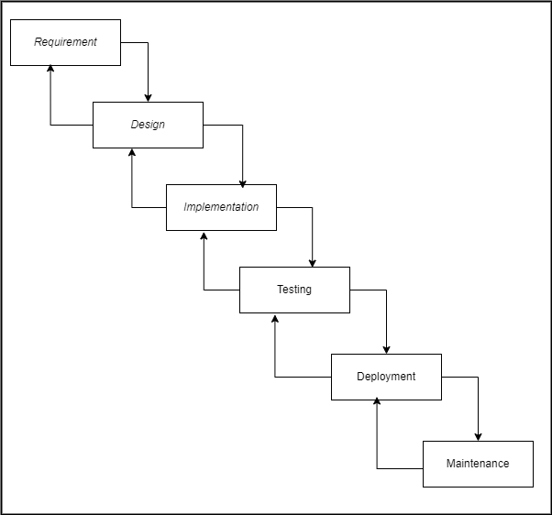

Gambar 2 1 Metode Modified Waterfall[15]

1. Analisis Kebutuhan

Analisis kebutuhan dapat dilakukan dengan mengumpulkan data melalui observasi lapangan dan wawancara. Tahap requirment dilakukan untuk mendapatkan informasi lengkap tentang kebutuhan sistem yang akan dibuat.

1. Desain

Proses perancangan sistem dimulai dengan pembuatan diagram use case, diagram aktifitas dan diagram kelas kemudian akan membuat antarmuka pengguna sistem. Perancangan sistem berfungsi untuk menyederhanakan proses implementasi dan pengembangan kode dengan memberikan gambaran yang jelas tentang apa yang harus dibangun sebelumnya.

1. Implementasi

Implementasi adalah proses mengubah desain menjadi aplikasi sistem perangkat lunak yang dapat bekerja sepenuhnya. Sebuah program komputer yang dihasilkan sesuai dengan desain yang dibuat pada tahap desain.

1. Pengujian

Pengujian memastikan bahwa komponen telah diuji secara menyeluruh dan memastikan keluaran yang dihasilkan sesuai harapan. Saat ini penulis mengadopsi pengujian black box dan pengujian System Usability Scale (SUS) dalam menjalankan proses pengujian.

1. Deployment

Deployment merupakan proses penerapan sistem dari bentuk prototipe aatau dari lingkungan pengembangan ke lingkungan pengguna sebenarnya untuk tujuan seperti mengumpulkan umpan balik untuk meningkatkan sistem.

1. Evaluasi dan pemeliharaan

Evaluasi dan pemeliharaan merupakan langkah terakhir dari metode pengembangan waterfall yang melibatkan implementasi sebenarnya. Jika terdapat ketidak konsistenan dalam sistem modifikasi akan diterpkan untuk memastikan fungsionalitas sistem.

### Unifiied Modeling Language(UML)

Unified Modeling Language (UML) adalah bahasa pemodelan standar yang digunakan untuk merancang, mendokumentasikan, dan mengkomunikasikan sistem perangkat lunak dan struktur sistem lainnya. UML dirancang untuk memberikan cara yang konsisten dan terstruktur untuk menggambarkan desain sistem, sehingga memudahkan pemahaman dan komunikasi antara pengembang, analis, dan pemangku kepentingan lainnya[16]. UML adalah alat yang bermanfaat dalam perancangan sistem. UML menyediakan diagrama atau simbol yang dapat diterapkan untuk pemodelan system yang dikelompokkan berdasarkan sifat yaitu dinamis dan statis. Jenis diagram antara lain:

1. *Use Case Diagram*

*Use case diagram* digunakan untuk menggambarkan interaksi antara pengguna dengan sistem. Diagram ini menunjukkan cara pengguna berinteraksi dengan sistem untuk mencapai tujuan tertentu. Simbol-simbol pada uscase diagram sistem dapat terdapat pada tabel 2.2

Tabel 2. 2 Simbol-simbol pada Usecase

| Simbol | Keterangan |
| --- | --- |
|  | Aktor: menggambakan semua objek diluar sistem yang berinteraksi dengan sistem yang dikembangkan |
|  | Use case: menggambarnkan fungsi atau layanan yang disediakan oleh sistem untuk aktor. Setiap use case menggambarkan satu skenario interaksi antara aktor dan sistem. |
|  | Association : garis yang menghubungkan antara aktor dan usecase dan menunjukkan aktor tersebut memiliki interaksi dengan usecase |
|  | Include : menunjukkan bahwa use case menyatakan perilaku use case lain |
|  | Extend: menambah perilaku ke suatu use case dasar |
|  | Generalization: Menunjukkan hubungan pewarisan antara aktor atau use case. Aktor atau use case anak mewarisi sifat dari aktor atau use case induk. |
|  | Dependency: relasi antar dua elemen model |

1. *Sequance diagram*

*Sequence diagram* adalah interaksi yang menekankan urutan waktu dari pesan yang dikirim antar objek dalam sistem. Diagram ini menunjukkan bagaimana objek berinteraksi dalam urutan waktu untuk mencapai fungsi tertentu. Simbol-simbol pada sequance diagram dapat dilihat pada tabel 2.3.

Tabel 2. 3 Simbol-simbol Sequence Diagram

| Simbol | Keterangan |
| --- | --- |
|  | Lifeline: Garis vertikal menunjukkan keberadaan objek selama interaksi berlangsung. |
|  | Message: panah yang menunjukkan komunikasi antar objek |
|  | Activation: periode waktu dimanaobjek sedang melakukan aktivitas. |
|  | Control: entitas pengendali atau manajer dalam sistem |
|  | Objek: merupakan intance dalam sebuah class yang dituliskan tersusun secara horizontal. Digambarkan sebagai kotak dengan nama objek didalamnya yang diawali dengan titik koma |
|  | Actor: dapat berkomunikasi dengan objek |
|  | Self massage: mengindikasikan sebuah komunikasi yang kembali kedalam objek itu sendiri |

1. *Activity diagram*

*Activity diagram* adalah diagram yang menggambarkan alur ativitas atau proses yang ada pada sistem. Diagram aktivitas akan memeplihatkan aliran dari suatu aktivitas ke aktivitas lainnya dalam suatu sistem. Diagram ini akan memodelkan fungsi dari suatu sistem yang memberikan tekanan aliran dari objek objek. Simbo- simbol yang digunakan pada *activity diagram* terdapat pada tabel 2.4

Tabel 2. 4 Simbol-simbol Activity Diagram

|  |  |
| --- | --- |
| Simbol | Keterangan |
|  | Initial: titika awal memulai suatu aktivitas |
|  | Final: titik akhir mengakhiri aktivitas |
|  | Activity: menandakan aktivitas |
|  | Decision: pilihan untuk mengambil keputusan |
|  | Fork: kegiatan yang dilakukan secara paralel |
|  | Join: menggabungkan sebuah kegiatan paralel manjadi satu |

### Blackbox Testing

Blackbox testing adalah metode pengujian perangkat lunak di mana penguji tidak perlu mengetahui struktur internal atau implementasi sistem yang sedang diuji. Fokus utama dari blackbox testing adalah pada fungsionalitas perangkat lunak dan bagaimana sistem berfungsi berdasarkan spesifikasi dan kebutuhan pengguna[17]. Penguji hanya berinteraksi dengan antarmuka pengguna dan memeriksa apakah output sesuai dengan input yang diberikan, tanpa mempertimbangkan bagaimana sistem mencapai hasil tersebut.

### System Usability Scale (SUS)

System Usability Scale (SUS) adalah alat ukur yang digunakan untuk mengevaluasi kegunaan sistem atau perangkat lunak. Dikembangkan oleh John Brooke pada tahun 1986, SUS adalah kuesioner sederhana yang dirancang untuk memberikan penilaian cepat dan mudah tentang seberapa mudah dan memuaskan sistem digunakan dari sudut pandang pengguna[18]. Kuesioner SUS sudah terbukti dapat mengevaluasi dan memiliki nilai, andal dan valid. Kuesioner System Usability Scale (SUS) terdiri dari 10 pernyataan yang digunakan untuk menilai kegunaan suatu produk. Pernyataan bernomor ganjil bersifat positif, sedangkan pernyataan bernomor genap bersifat negatif. Responden diminta untuk menjawab setiap pernyataan menggunakan skala Likert dari 1 hingga 5, di mana 1 berarti “sangat tidak setuju” dan 5 berarti “sangat setuju”. Skor dari jawaban ini kemudian dikonversi menjadi nilai antara 0 hingga 100 untuk memberikan gambaran keseluruhan tentang kegunaan produk tersebut[10]. Pertanyaan pengujian sus dapat di lihat pada tabel 2.5

Tabel 2. 5 Tabel Pertanyaan SUS [19]

| No | Pertanyaan |
| --- | --- |
| 1 | Saya berpikir akan menggunakan sistem ini lagi |
| 2 | Saya merasa sistem ini sulit untuk digunakan |
| 3 | Saya merasa sistem ini mudah untuk digunakan |
| 4 | Saya membutuhkan bantuan orang lain atau teknisi dalam menggunakan sistem ini |
| 5 | Saya merasa fitur fitur sistem ini berjalan dengan semestinya |
| 6 | Saya merasa ada banyak hal yang tidak konsisten (tidak serasi) pada sistem ini |
| 7 | Saya merasa orang lain akan memahami cara menggunakan sistem ini dengan cepat. |
| 8 | Saya merasa sistem ini membingungkan. |
| 9 | Saya merasa tidak ada hambatan dalam menggunakan sistem ini. |
| 10 | Saya perlu membiasakan diri terlebih dahulu sebelum menggunakan sistem ini. |

Jumlah responden yang digunakan dalam melakukan pengujian akan dihitung dengan rumus Cochran. Rumus Cochran digunakan ketika populasi digunakan karena populasi atau jangkauan pengguna yang tidak diketahui. Rumus Cochran dapat dilihat pada rumus 2.1.

Rumus 2. 1 Rumus Cochran

Keterangan:

n = jumlah sampel yang diperlukan

p = nilai proporsi yang didapat dari penelitian sebelumnya (kepustakaan), apabila proporsitidak diketahui, maka perkiraan proporsi sebesar 50% (0,5)

Z = nilai standar yang diperoleh dari tabel distribusi Z dengan simpangan 5% dengan nilai 1,96

e = ingkat kesalahan sampel (sampling error) 10% = 0,1 dari tingkat kepercayaan

90%

Berikut rumus 2.2 untuk hasil rata rata perhitungan dari pengujian menggunakan SUS

Rumus 2. 2 Perhitungan SUS

Keterangan

= Skor rata-rata

= Jumlah Skor Sus

n = Jumlah responden

Perhitungan skor dengan metode Systetm Usability Scale terdapat beberapa tahapan yaitu:

1. Untuk pernyataan dari nomor ganjil skor dihitung dengan cara nilai responden dikurang 1
2. Untuk pertanyaan dari nomor genap skor dihitung dengan cara nilai 5 dikurang dengan nilai responden
3. Nilai responden kemudian dijumlahkan dan hasilnya dikalikan dengan 2.5

|  |
| --- |
|  |

Rumus 2. 3 Persamaan Hitung Skor Responden

Keterangan:

Skor R: Skor yang didapat dari respondens

Q1-Q10: Nilai likert pernyataan rata-rata perhitungan dari

Pada rumus 2.3 merupakan persamaan untuk menghitung skor responden dari kuisioner yang teleh disebar bersamaan dengan pengujian sistem. Kuesioner didapat dari total skor semua responden dibagi dengan jumlah responden[20]. Kuesioner System Usability Scale menentukan hasil perhitungan penilaian memiliki tiga sudut pandang, yaitu acceptability, grade scale, dan adjective rating.

1. Acceptability memiliki tiga tingkatan yaitunot acceptable, marginal (rendah dan tinggi), dan acceptable.
2. Grade scale memiliki tingkatan mulai dari A, B, C, D, dan F.
3. Adjective rating memiliki tingkatan mulai dari worst imaginable, poor, ok, good dan best imanginable

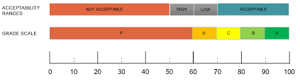

Gambar 2 2 Gambar SUS Score

Ketentuan pembobotan SUS dapat dilihat pada tabel 2.6 berikut:

Tabel 2. 6 Pembobotan SUS

|  |  |  |
| --- | --- | --- |
| SUS Score | Grade | Adjective Rating |
| 90-100 | A | Luar biasa |
| 80-89 | B | Baik |
| 70-79 | C | Dapat Diterima |
| 60-69 | D | Marginal |
| 0-59 | F | Tidak Diterima |

Tabel menjelaskan bahwa jika hasil perhitungan SUS lebih dari 80,3, maka dikategorikan sebagai Excellent dengan grade A. Jika hasil perhitungan SUS berada antara 74 hingga 80,3, maka dikategorikan sebagai Good dengan grade B. Jika hasil perhitungan SUS berada antara 68 hingga 74, maka dikategorikan sebagai Ok dengan grade C. Jika hasil perhitungan SUS berada antara 51 hingga 68, maka dikategorikan sebagai Poor dengan grade D. Sedangkan, jika hasil perhitungan SUS di bawah 51, maka dikategorikan sebagai Worst Imaginable dengan grade F.

# METODE PENELITIAN



## Alur Penelitian

Penelitian ini dilakukan mulai dari identifikasi masalah sampai penulisan laporan. Alur penelitian dijelaskan pada Gambar 3.1 Alur Penelitian

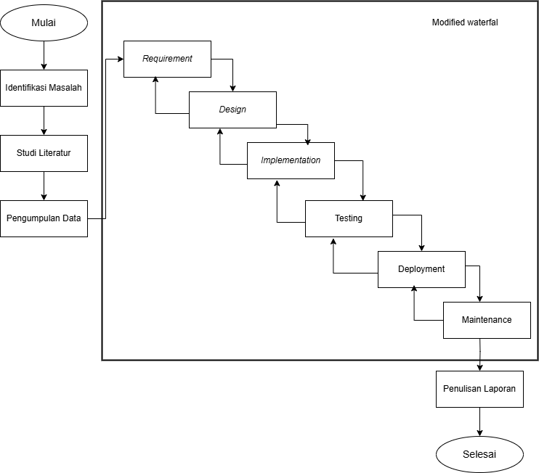

Gambar 3. 1 Alur Penelitian

## Penjabaran Langkah Penelitian

### Identifikasi Masalah

Identifikasi masalah dilakukan untuk memahami permasalahan apa yang terjadi. Tahap ini dilakukan dengan metode observasi langsung, wawancara dengan pihak *human resource*, dan analisis data sekunder untuk mendapatkan gambaran yang jelas mengenai situasi saat ini. Terdapat masalah dimana ketika tahap pendaftaran terutama tahap formulir dan tes kemampuan pihak yayasan yaitu HR yang mengalami kesulitan dalam penyebaran hasil dan informasi dikarenakan banyaknya pendaftar yang harus diseleksi pada tahap awal dan harus mengirim ke semua email secara satu per satu hasil dari tes formulir dan yang melanjutkan tahap selanjutnya akan dikirim ke email yang lolos tes.

### Studi Literatur

Studi literatur dilakukan untuk mengumpulkan dan menganalisis informasi serta data yang relevan dengan permasalahan yang akan diteliti. Informasi yang diperoleh dari studi literatur ini menjadi landasan penting dalam memahami konteks teoritis dan praktik terkait permasalahan yang dihadapi, serta memberikan arahan yang jelas dalam pengembangan sistem. Studi literatur juga berfungsi sebagai dasar untuk merumuskan solusi yang efektif dengan membandingkan berbagai pendekatan dan hasil dari penelitian-penelitian sebelumnya oleh Ghaluh Wizard Anggoro dkk [2021], Suryanto A. Baydhowi M. [2022]. Maria Yulianti, [2023], Rio Dwi Pangestu dkk [2021], Resanda Dianggara Widoproyo dkk [2022] yang dapat dilihat pada tinjauan pustaka pada bab II, sehingga dapat diidentifikasi kesenjangan penelitian yang ada dan peluang untuk inovasi lebih lanjut.

### Pengumpulan Data

Pengumpulan data yang dilakukan dengan berbagai metode ini diharapkan dapat memberikan gambaran yang komprehensif tentang kebutuhan dan masalah yang dihadapi dalam proses rekrutmen guru pedalaman. Data yang diperoleh dari observasi dan wawancara akan menjadi dasar untuk merancang sistem informasi pendaftaran yang sesuai dengan kebutuhan pengguna dan mengatasi masalah yang ada, sehingga dapat meningkatkan efisiensi dan efektivitas proses rekrutmen guru di daerah pedalaman.

### Pengembangan (Modified Waterfall)

Dalam tahap ini, perangkat lunak sistem akan dikembangkan berdasarkan masalah atau kebutuhan dan data yang sudah dikumpulkan. Pengembangan akan dilakukan menggunakan metode Modified Waterfall, yang merupakan salah satu model pengembangan perangkat lunak yang sistematis dan terstruktur. Metode Modified Waterfall terdiri dari beberapa tahapan berurutan yang harus diselesaikan secara lengkap sebelum melanjutkan ke tahap berikutnya dan jika terdapat perubahan pada saat pembuatan sistem maka dapat kembali kepada tahapan sebelumnya untuk melengkapi perubahanx.

#### *Requirement* (Kebutuhan)

Pada tahap ini, seluruh kebutuhan pengguna dan persyaratan sistem diidentifikasi dan dianalisis secara mendalam. Data yang telah dikumpulkan melalui berbagai metode pengumpulan data, seperti observasi, wawancara, digunakan untuk menyusun spesifikasi kebutuhan sistem yang lengkap dan jelas. Kebutuhan sistem terdiri dari kebutuhan fungsional dan non fungosional yang bisa dilihat pada sub bab berikutnya.

#### *Design* (Desain)

Berdasarkan hasil analisis kebutuhan, tahap desain sistem dilakukan untuk merancang arsitektur perangkat lunak, antarmuka pengguna, dan detail teknis lainnya. Desain ini mencakup pembuatan diagram alir, desain database, dan desain dasar dari sistem yang berupa low-fidelity yang diperlukan untuk mendefinisikan bagaimana sistem akan bekerja.

#### *Implementation* (Implementasi)

Tahap implementasi dimulai dengan mengembangkan kode program sesuai dengan spesifikasi yang telah dibuat. Pada tahap ini, pengembang perangkat lunak akan menulis kode, mengintegrasikan komponen, dan mengimplementasikan fungsi-fungsi sistem sesuai dengan desain yang telah dirancang. Implementasi sistem dapat dilihat pada bab IV.

#### *Testing* (Pengujian)

Perangkat lunak yang telah dikembangkan harus diuji untuk memastikan bahwa sistem berfungsi sesuai dengan kebutuhan dan spesifikasi yang telah ditentukan. Pengujian mencakup berbagai jenis uji, seperti uji fungsional, uji integrasi, uji sistem, dan uji penerimaan pengguna, untuk mengidentifikasi dan memperbaiki bug atau kesalahan dalam perangkat lunak. Pada tahap ini terdapat 2 metode untuk pengujian yaitu *blackbox testing* dan *system usability scale* (SUS)

#### *Maintenance* (Pemeliharaan)

Pemeliharaan dilakukan untuk memastikan bahwa perangkat lunak tetap berfungsi dengan baik setelah digunakan. Pemeliharaan mencakup perbaikan bug, pembaruan fitur, dan penyesuaian sistem terhadap perubahan kebutuhan pengguna atau lingkungan operasional.

### Penulisan Laporan

Penulisan laporan dalam metode modified waterfall melibatkan dokumentasi keseluruhan hasil kerja, temuan, analisis, dan keputusan yang diambil selama pengembangan perangkat lunak. Pada tahap akhir, laporan ini dirancang untuk memberikan gambaran menyeluruh tentang proyek yang telah selesai. Laporan tersebut mencakup dokumentasi hasil akhir seperti spesifikasi teknis, fitur yang dikembangkan, cara kerja sistem, serta penjelasan detail tentang langkah-langkah pengembangan mulai dari analisis kebutuhan, desain, implementasi, hingga pengujian. Selain itu, laporan ini menyajikan hasil evaluasi produk, termasuk kinerja, kualitas, dan seberapa baik perangkat lunak memenuhi kebutuhan pengguna. Laporan juga mencantumkan rekomendasi untuk pengembangan lebih lanjut, dokumentasi untuk mempermudah pemeliharaan di masa mendatang, serta referensi dari sumber data atau alat yang digunakan selama proyek.

## Alat dan Bahan Tugas Akhir

Berisi alat-alat dan bahan-bahan yang digunakan dalam penelitian guna menunjang hasil penelitian kedalam laporan.

### Alat

Adapun alat yang digunakan dalam melakukan penelitian sebagai berikut:

1. Asus Vivobook dengan spesifikasi Windows 11, AMD Ryzen 3 3250U with Radeon Graphics 2.60 GHz
2. Mendeley
3. Microsoft Office 2019
4. Visual studio code

### Bahan

Bahan yang digunakan / diperlukan untuk melakukan penelitian, dapat berupa:

1. Data yang didapatkan saat interview
2. Dokumen berupa judul dan artikel yang digunakan pada penelitan.

## Metode Pengembangan

Dalam penelitian ini, peneliti mengembangkan sistem menggunakan metode modified waterfall. Tahapan modified waterfall dapat dilihat pada gambar. Modified waterfall memiliki tahap yaitu *requirement, design, implementation, testing, deployment,* dan penulisan laporan*.* Pengujian yang diterpkan dalam penelitian ini adalah *blackbox testing* yang akan mengevaluasi sistem untuk mengetahui fungsi utama bekerja bagaimana semestinya. Pengujian dengan metode System Usability Scale (SUS) akan menguji terhadap sistem yang dibuat dan seberapa puas pengguna terhadap sistem.

### Tahap Requirement

Langkah pertama dalam menentukan kebutuhan perangkat lunak yang akan dikembangkan adalah tahap Requirements. Pada tahap ini, data dikumpulkan dari wawancara sebelumnya dengan ibu Novia Sthephani selaku *Human Resources divisi Requirement*. Hasil wawancara tersebut dapat dilihat pada lampiran A.

#### Kebutuhan Fungsional

Kebutuhan fungsional merujuk pada layanan yang harus disediakan oleh sistem, termasuk bagaimana sistem merespon input tertentu dan situasi tertentu. Pada sistem yang akan dibuat terdapat 2 aktor dan apa saja yang dapat dilakukan oleh aktor yang dapat dilihat pada tabel 3.1

Tabel 3. 1 Kebutuhan Fungsional Pengguna Sistem

| No | Aktor | Deskripsi |
| --- | --- | --- |
| 1 | Admin | Mengubah timeline pendaftaran |
| Memeriksa formulir user |
| Membuat soal |
| Memeriksa hasil tes kemampuan user |
| Memeriksa video mengajar user |
| Memberikan penilaian wawancara user |
| Melihat user yang login |
| Melihat hasil akhir user |
| 2 | User | Mengisi formulir |
| Melakukan tes kemampuan |
| Mengupload link video mengajar |
| Melihat hasil wawancara |
| Melihat hasil akhir dan pengumuman |

Kebutuhan ini diidentifikasi pada masalah yang ditemukan dengan fokus pada solusi spesifik dalam aspek fungsional. Kebutuhan fungsional dapat dilihat pada tabel 3.2

Tabel 3. 2 Kebutuhan Fungsional

| ID | Deskripsi |
| --- | --- |
| F-01 | User dapat Mendaftar |
| F-02 | User dapat Login |
| F-03 | Admin dapat mengubah time-line pendaftaran |
| F-04 | Admin dapat menghapus user |
| F-05 | Admin dapat melihat data administratif user yang telah disubmit |
| F-06 | Admin dapat menentukan keberlanjutan dari data administratif ke tes kemampuan |
| F-07 | Admin dapat mengedit isi dari tes kemampuan |
| F-08 | Admin dapat memutar video wawancara user |
| F-09 | Admin dapat mengumumkan user yang lulus |
| F-10 | User dapat mengisi formulir pendaftaran administrasi |
| F-11 | User dapat melihat hasil dari pendaftaran administras |
| F-12 | User dapat melakukan tes kemampuan |
| F-13 | User dapat mengupload link video mengajar |
| F-14 | User dapat melihat hasil pendaftaran |

#### Kebutuhan Nonfungsional

Kebutuhan nonfungsional merujuk pada fungsi tambahan yang berada diluar kebutuhan fungsional. Kebutuhan ini mencakup pembatasan sistem, standar, batasan waktu dan pengembangan. Rancangan kebutuihan non fungsional sistem penerimaan guru berbasis website dapat dilihat pada tabel 3.2

Tabel 3. 3 Tabel Kebutuhan Nonfungsional

| ID | Parameter | Requirement |
| --- | --- | --- |
| NF-1 | Availability | Aplikasi dapat beroperasi 24 jam |
| NF-2 | Portability | Aplikasi dapat dijalankan di beberapa jenis web browser |
| NF-3 | Security | User dapat login menggunakan email yang didaftarkan. |

### Tahap Design

Setelah tahap requirements selesai, langkah berikutnya adalah tahap desain. Tahap ini berfungsi untuk membentuk gambaran sistem yang akan dikembangkan, termasuk alur kerja dan rancangan antarmuka sistem. Tahap desain sangat penting sebelum memasuki tahap implementasi, karena proses implementasi dalam bentuk kode harus sesuai dengan desain yang telah dibuat sebelumnya

#### Usecase diagram

Use case diagram adalah diagram yang menggambarkan interaksi antara aktor-aktor dan use case-use case dalam sebuah sistem[21]. Berikut merupakan tampilan dari usecase dari sistem informasi pendaftaran guru pedalaman yang dapat dilihat pada gambar

Pada gambar menampilkan usecase diagram sistem informasi penerimaan guru pedalaman memiliki 2 aktor yaitu user sebagai pendaftar dan admin sebagai penerima. Admin memiliki wewenang dalam mengelola data user mulai dari data administrasi pada pendaftaran administrasi, nilai dari tes kemempuan user, dapat melihat video yang diunggah. Admin juga dapat membuat soal untuk tes kemampuan dan mengatur skor untuk soal. Admin dapat menilai setiap tahap dari pendaftar dan meloloskan user sesuai ketentuan dari yayasan. User sebagai pendaftar dapat mendaftarkan akunn dan melakukan login pada sistem. Setelah login user akan melakukan pendaftaran formulir sesuai dengan time line. Jika user lolos tahap administrasi user akan melakukan tes kemampuan berupa ujian yang terdapat pada siste. User akan mengupload link video ke sistem untuk dinilai oleh admin. Admin akan memberikan pengumuman yang akan ditampilkan oleh sistem pada user. Diagram usecase dapat dilihat pada gambar 3.3

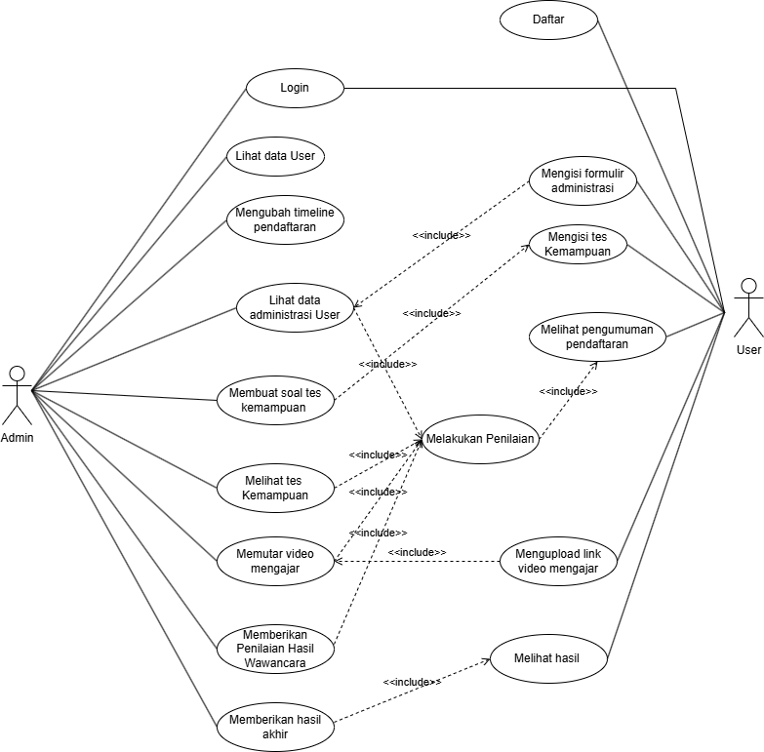

Gambar 3. 2 Usecase Diagram

#### Activity diagram

Activity diagram adalah diagram yang menggambarkan alur atau urutan langkah-langkah dalam suatu proses bisnis atau sistem. Berikut ini adalah activity diagram sistem pendafaran guru pedalaman dibagi menjadi 2 yaitu admin dan user.

1. Activity diagram admin

Activity diagram admin dapat diilihat pada gambar 3.4. activity diagram dimulai dari admin mengakses sistem akan menampilkan timeline kemudian melakukan login menggunakan username dan password yang telah dibuat pada sistem. Setelah admin login akan menampilkan data user yang telah login dengan status pendaftarannya. Terdapat beberapa menu yaitu pengelolaan soal untuk tes adminstrasi, data administrasi, data tes kemampuan, data video mengajar, data yang ikut tahap wawancara dan data hasil akhir. Admin juga akan melakukan persetujuan setiap tahap yang di lalui user untuk menentukan pendaftar dapat melaju ke tahap berikutnya.

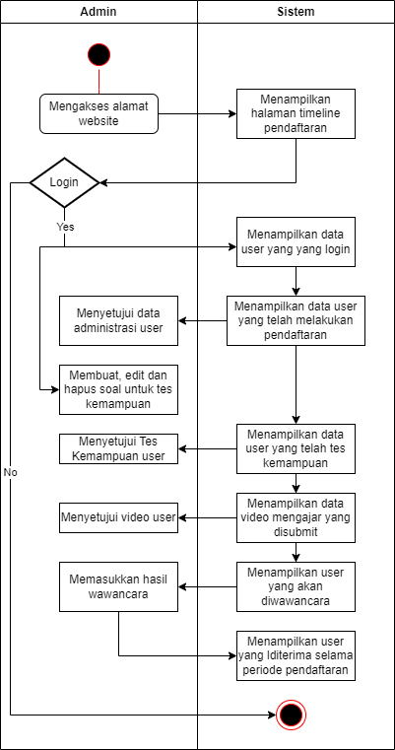

Gambar 3. 3 Activity Diagram Admin

1. Activity diagram user

Activity diagram user dapat dilihat pada gambar 3.5. activity diagram user dimulai dengan user membuat akun dengan cara mendaftar dan melakukan login dengan akun yang telah didaftar sebelumnya. Setelah user berhasil login akan melihat timeline dari pendaftaran. Ketika timeline telah sesuai maka akan dimulai dengan tahap administrasi dimana user akan memasukkan administrasi yang dibutuhkan oleh yayasan. Setelah data yang telah dikirim disetujui oleh admin maka usere akan lanjut pada tahap berikutnya yaitu tahap tes kemampuan. User akan meenjawab pertanyaan pada sistem yang dikerjakan oleh user selama 2 jam. Setelah itu jika lanjut ke tahap berikutnya user akan mengupload video mangajar ke sistem. Tahap selanjutnya ketika admin meluluskan maka lanjut ke tahap berikutnya, sistem akan menampilkan proses wawancara yang akan dilakukan diluar sistem oleh yaysan terjadap sistem dan setelah itu sistem akan menampilkan hasil wawancara setelah dimasukkan oleh admin. Diakhir dari tahap pendaftaran sistem akan menampilkan hasil akhir dari proses pendaftaran dan jika admin menolak atau tidak meluluskan pada tahap tertentu sistem akan menampilkan bahwa user tidak diterima dan tidak dapat melanjutkan pada tahap berikutnya.

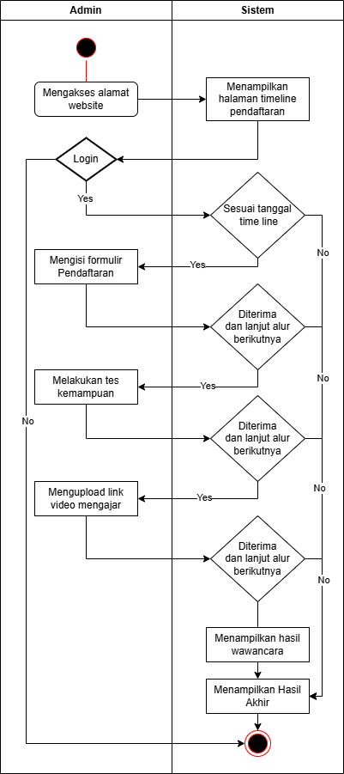

Gambar 3. 4 Activity Diagram User

#### Entity relationalship diagram

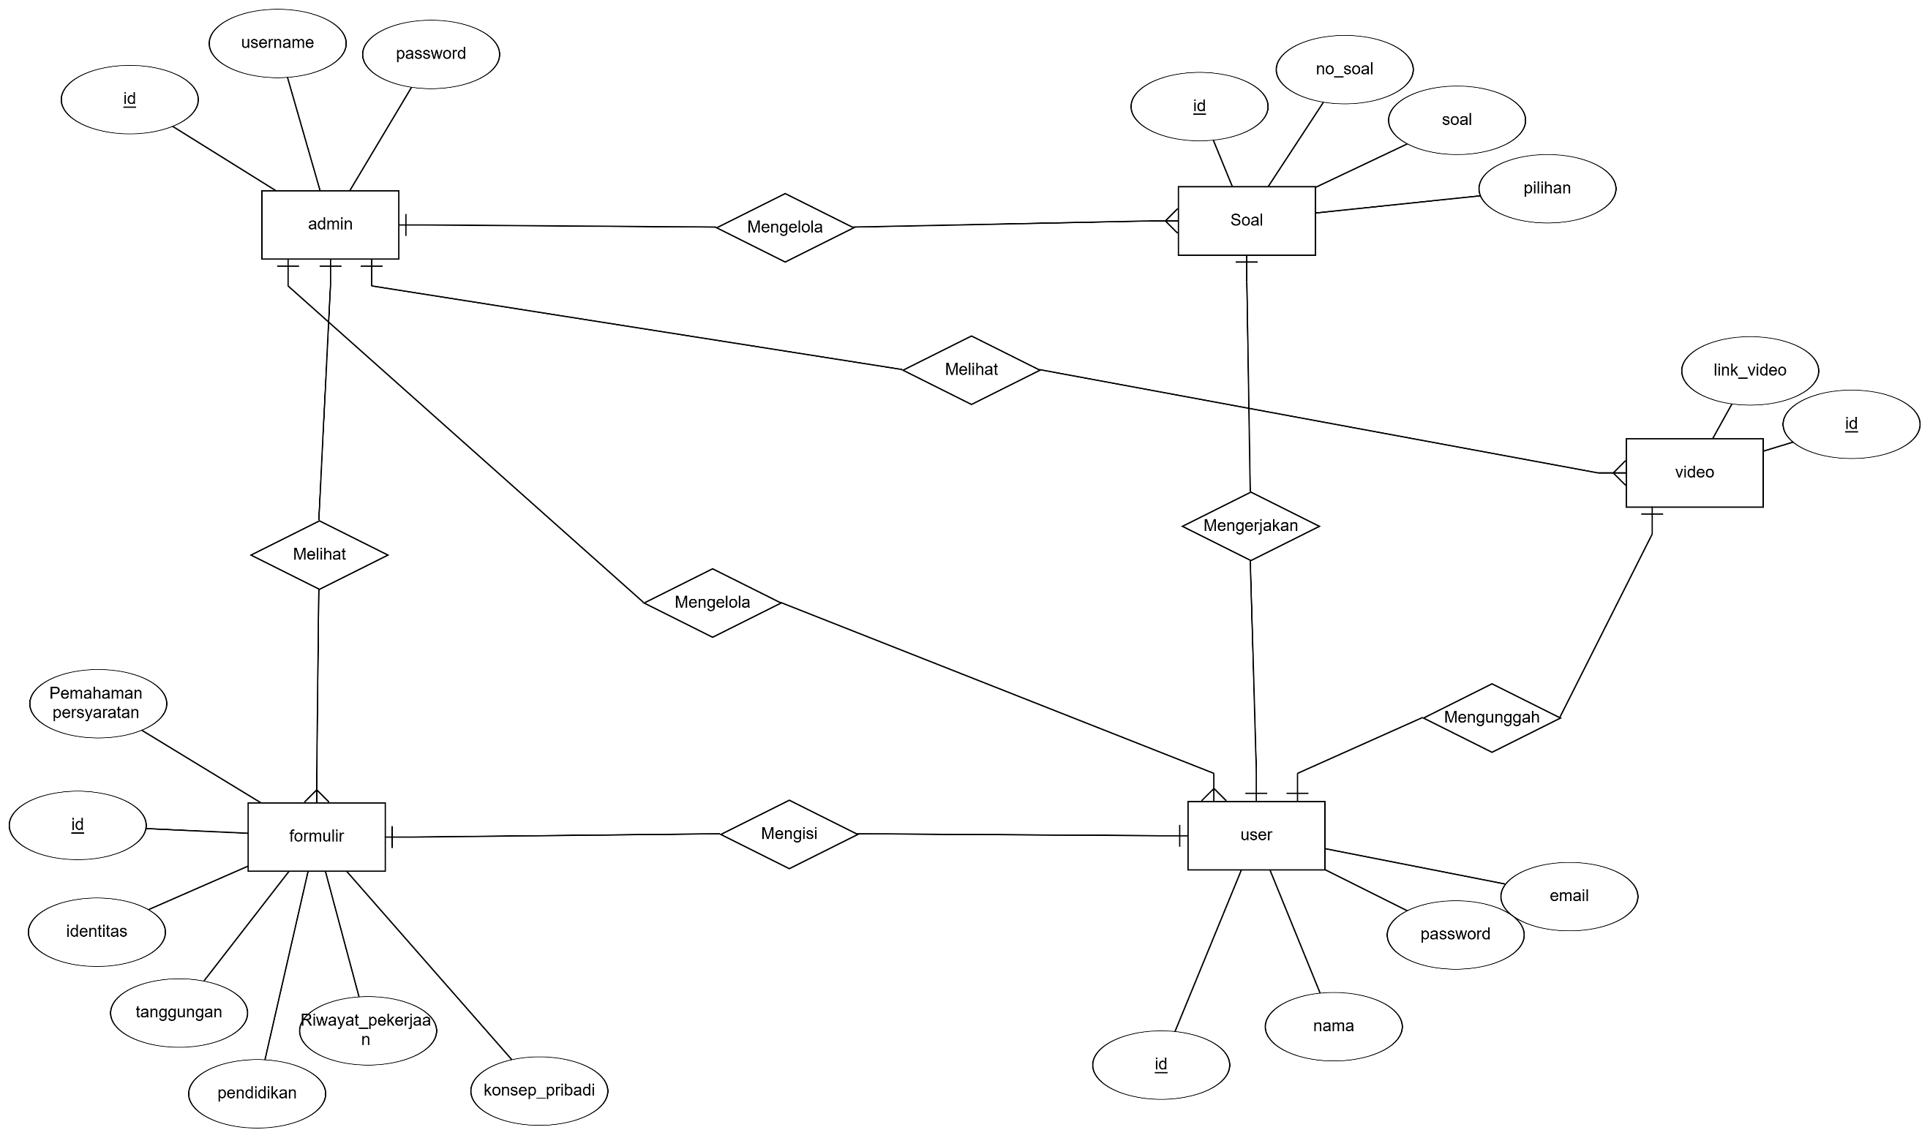

Gambar 3. 5 ERD Diagram

Pada gambar dijelaskan ERD dimana terdapat 5 entitas yaitu admin, user, video, formulir dan soal. Setiap atribut memiliki id sebagai primary key di setiap entitas. Admin memiliki atribut id, username dan pasword. Admin dapat mengelola user, melihat formulir user, mengelola soal dan melihat video user. User memiliki atribut yaitu id, nama, email dan password. User dapat mengisi formulir, mengerjakan soal dan mengunggah video. Formulir memiliki beberapa atribut berupa id, identitas, tanggungan, pendidikan, riwayat pekerjaan, konsep pribadi dan pemahaman persyaratan. Soal memiliki atribut berupa id, nomor, soal, dan pilihan. Video memiliki atribut berupa id dan link video.

#### Perancangan antar muka

Perancangan antar muka adalah proses pembuat desain visual dan interaksi pengguna (user interface) untuk sistem atau aplikasi. Dalam perancangan antar muka penulis menggunakan figma untuk merancang low-fidelity(LO-FI). Berikut adalah rancangan low-fidelity untuk sistem informasi pendaftaran guru pedalaman.

1. Rancangan halaman login

Rancangan halaman login menampilkan formulir login yang akan digunakan oleh admin dan user. Halaman login membutuhkan email dan password yang telah didaftar sebelum melakukan login. untuk mengakses sistem. Terdapat fitur lupa password untuk mengubah password.

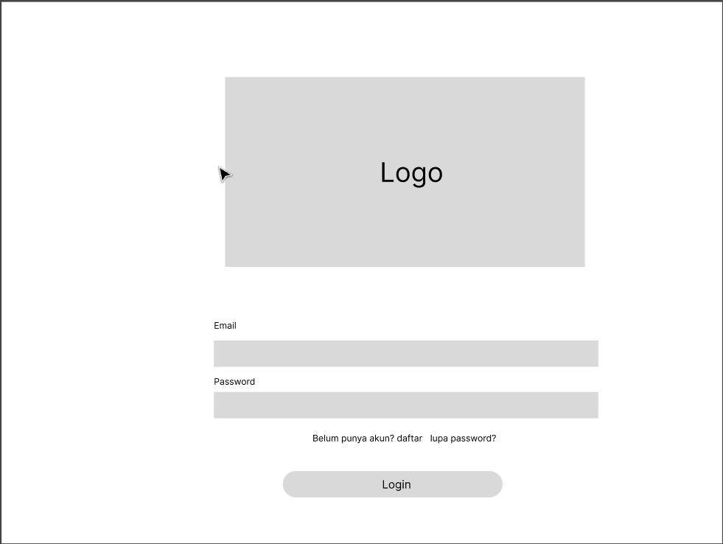

Gambar 3. 6 Rancangan Halaman Login

1. Rancangan halaman dashboard admin

Pada dashboard admin akan menampilkan user yang telah melakukan login terhadap sistem, dan juga akan menunjukkan bahwa si user telah melakukan pendaftaran atau atau tidak, dan sampai mana proses pendaftaran yang dilakukan oleh user.

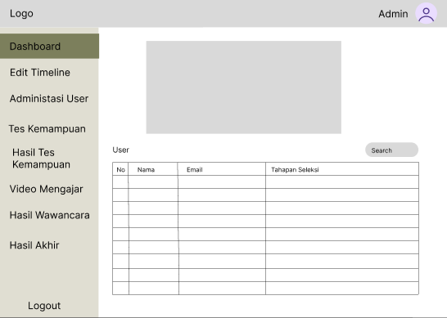

Gambar 3. 7 Halaman Dashboard admin

1. Rancangan Edit timeline pendaftaran

Pada edit timeline pendafataran admin dapat mengubh timeline pendafataran yang akan berjalan sesuai dengan jadwal dari yayasan. Dan diluar dari jadwal yang telah ditentukan proses pada user tidak dapat diakses.

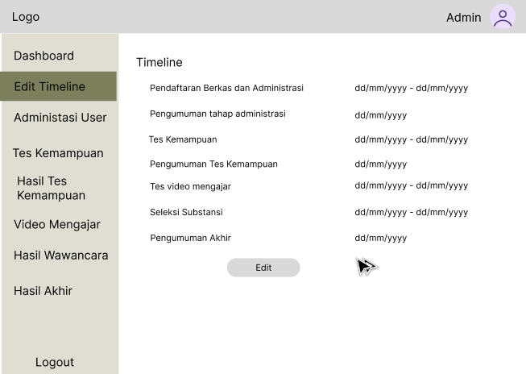

Gambar 3. 8 Edit Timeline Pendaftaran

1. Rancangan administrasi user

Pada administrasi user admin dapat melihat data data yang telah di submit oleh user pada saat pendaftaran berkas atau adminstrasi. Admin dapat melihat detail dari setiap adminstrasi user. Setelah melihat data administrasi admin dapat menyetujui untuk lanjut ke tahap berikutnya.

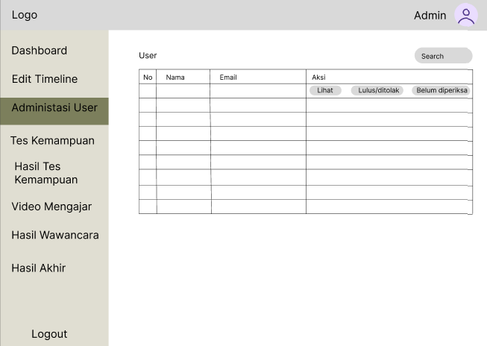

Gambar 3. 9 Administrasi Pengguna

1. Rancangan Pembuatan soal tes kemampuan

Pada pembuatan soal admin dapat menambah edit atau menghapus soal yang telah ada pada sistem. Soal akan berupa pilihan ganda dimana soalnya bisa terdapat gambar atau tidak. Admin juga dapat membuat skor setiap soal agar mempermudah penilaian pada soal yang telah dikerjakan.

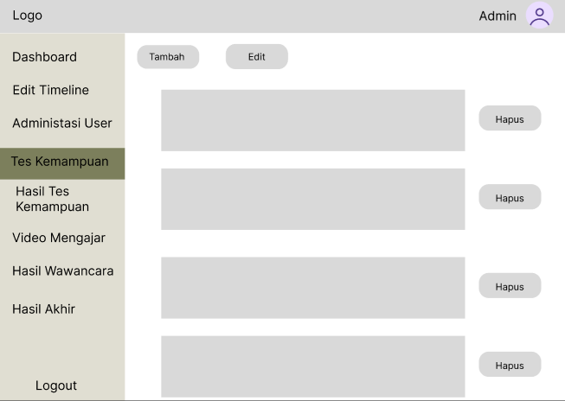

Gambar 3. 10 Pembuatan Soal Tes Kemampuan

1. Rancangan hasil tes kemampuan

Pada rancangan ini sistem akan menampilkan user yang telah melakukan tes kemampuan dan juga hasil yang didapatkan oleh user. Terdapat tabel user yang telah melakukan tes kemampuan diimana akan menampilkan skor yang telah otomatis ditampilkan dan admin dapat melihat hasil tes yang di lakukan oleh user. Pada tabel tersebut jugaakan menampilkan lolos atau tidak lolos pendaftar berdasarkan skor yang didapat dan setelah di periksa oleh admin.

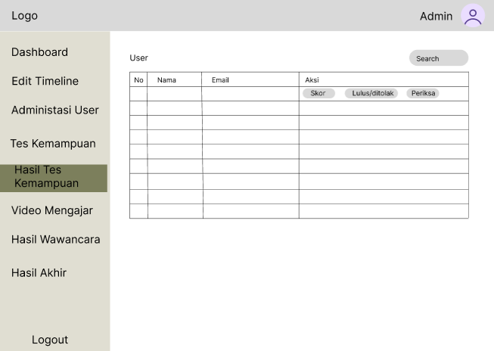

Gambar 3. 11 Hasil Tes Kemampuan

1. Rancangan video mengajar

Menampilkan video mengajar yang diupload oleh user dan dapat disetujui dan tidak. Video yang ditampilkan dapat diputar oleh admin setelah melihat detail dari user atau pendaftar yang telah mengunggah video mengajar mereka.

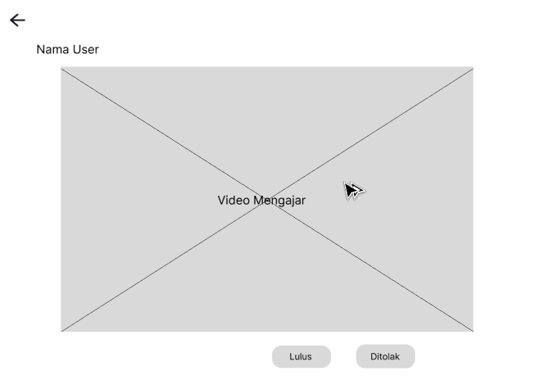

Gambar 3. 12 Penilaian Video Mengajar

1. Rancangan hasil wawancara

Wawancara yang dilakukan secara pribadi oleh pihak HR dan yayasan yang dilakukan diluar sistem dan sistem akan menampung hasil wawancara. Admin dapat memasukkan hasil wawancara yang dilakukan agar dapat melakukan penilaian untuk hasil akhir.

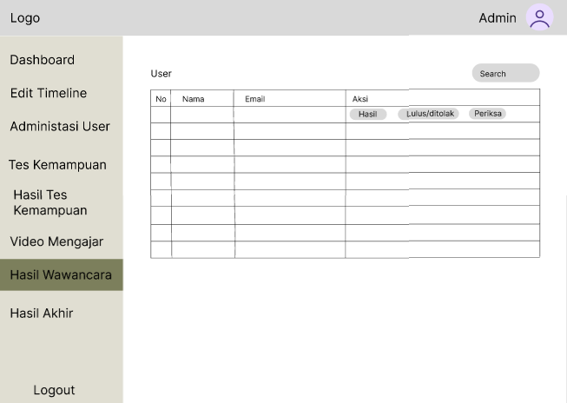

Gambar 3. 13 Hasil Wawancara

1. Rancangan hasil akhir

Menampilkan user yang telah mengikuti pendaftaran dan diterima. User yang telah mengikuti tahap pendaftaran dan dinyatakan lolos akan ditampilkan. Tabel akan menampilkan tahun user diterima beserta email dari pendaftar untuk mempermudah admin menghubungi jika dibutuhkan.

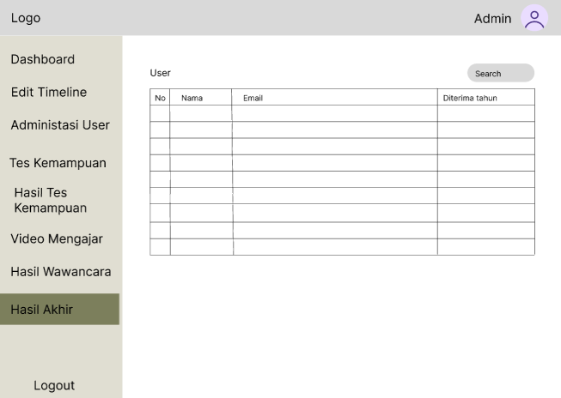

Gambar 3. 14 Hasil Akhir Admin

1. Rancangan pengisian administrasi user

Pendaftar melakukan tahap adminstrasi dimana user akan mengisi formulir dengan memasukkan data yang diminta. Terdapat formulir yang dapat diisi mulai dari nama hingga foto yang diperlukan sebagai formulir untuk tahapan pertama pendaftaran guru pedalaman.

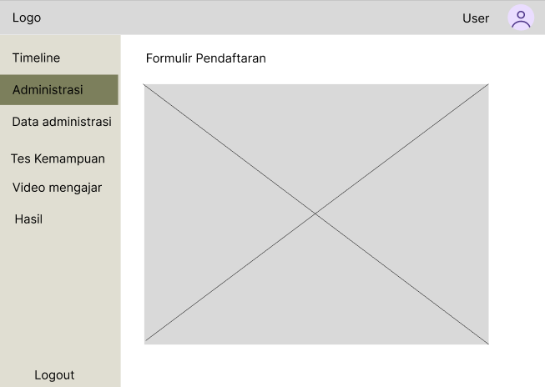

Gambar 3. 15 Formulir Pendaftaran Administrasi User

1. Rancangan tes kemampuan user

User akan melaksanakan tes kemampuan dimana berisi soal pilihan ganda yang telah disiapkan oleh admin dan terdapat waktu terbatas untuk mengerjakan tes kemampuan.

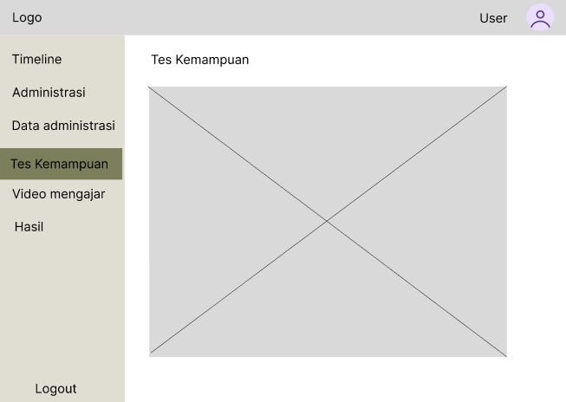

Gambar 3. 16 Tes Kemampuan User

1. Rancangan upload video user

User akan mengupload video mengajar berupa link google drive. Setelah berhasil diupload maka video mengajarnya akan di tampilkan dan menandakan bahwa video mengajarnya telah berhasil di upload.

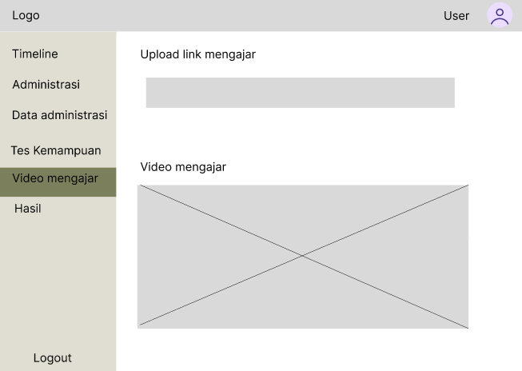

Gambar 3. 17 Upload Video Mengajar

1. Rancangan pengumuman hasil akhir user

Setelah melewati semua tahap pendaftaran maka akan ditampilkan hasil akhir dari setiap tahap dimana akan menampilkan bahwa user berhasil atau gagal pada tahap yang telah dilewat hingga tahap akhir akan ditampilkan sehingga jika gagal pada tahap sebelumnya maka tidak bisa mengikuti tahap berikutnya.

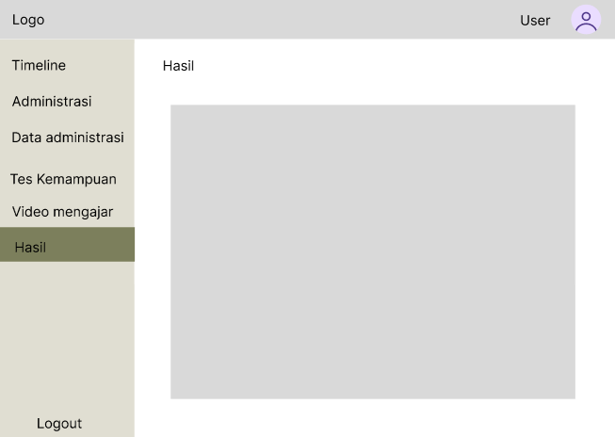

Gambar 3. 18 Hasil Akhir User

### Tahap Implementasi

Setelah tahap desain selesai, tahap berikutnya adalah implementasi. Pada tahap ini, peneliti akan mengubah desain menjadi kode program menggunakan framework Laravel. Rincian proses implementasi ini akan dijelaskan lebih lanjut pada Bab IV.

### Tahap Testing

Rancangan pengujian untuk sistem informasi pendaftaran guru pedalaman mencakup evaluasi tingkat kepuasan pengguna. Pertama, pengujian fungsional dilakukan dengan metode *BlackBox Testing*, yang berfokus pada pengujian fungsionalitas aplikasi dari perspektif pengguna tanpa memeriksa rincian implementasi internal. Kedua menggunakan *System Usability Scale* (SUS). Tahapan testing akan dilakukan pada bab IV.

#### Blackbox testing

Peneliti menggunakan pengujian black box untuk mengevaluasi sistem. Metode ini digunakan untuk menilai fitur atau fungsi program secara keseluruhan tanpa memperhatikan detail operasional internal program. Berikut adalah rencana pengujian blackbox testing yang akan ditampilkan pada tabel 3.4.

Tabel 3. 4 Skenario pengujain Blackbox Testing

| No | Skenario Pengujian | Aktor | Hasil yang diharapkan |
| --- | --- | --- | --- |
| 1 | Login menggunakan username dan password. | Admin | Admin dapat login kedalam sistem sebagai admin. |
| 2 | Dapat mendaftar menggunakan email dan password | User | User dapat mendaftarkan email pada sistem dan dapat digunakan untuk login. |
| 3 | Dapat melakukan login dengan email dan password | User | User dapat login kedalam sistem menggunakan email dan password. |
| 4 | Sistem dapat menampilkan jumlah data user yang telah melakukan login ke sistem | Admin | Data user yang ditampilkan pada dashboard |
| 5 | Sistem dapat menambahkan, mengedit dan menghapus soal pada tes kemampuan. | Admin | Data soal dapat ditampilkan sesuai yang ditambahkan atau diubah. |
| 6 | Sistem dapat menampilkan user yang telah melakukan pendaftaran administrasi. | Admin | Menampilkan data administrasi dari user. |
| 7 | Sistem dapat melanjutkan dan memberhentikan tahap pendaftaran user. | Admin | Menampilkan user yang dapat melanjutkan atau gagal pada tahap pendaftaran. |
| 8 | Sistem dapat menilai hasil tes kemampuan user. | Admin | Menampilkan skor dan hasil tes kemampuan user. |
| 9 | Sistem dapat menampilkan video mengajar user. | Admin dan user | Memutar video yang diunggah setap pendaftar. |
| 10 | Sistem dapat menerima hasil wawancara yang dimasukkan oleh admin. |  | Menampilkan hasil wawancara pada user. |
| 11 | Sistem dapat menampilkan hasil akhir dari proses pendaftaran. | Admin | Menampilkan status akhir pendaftaran pada user dan admin. |
| 12 | Sistem dapat menyimpan data administrasi yang diisi oleh user | User | Menampilkan data administrasi user. |

#### System usability Scale (SUS)

Tahap pengujian dalam metode modified waterfallmerupakan tahapan untuk memastikan bahwa perangkat lunak yang dikembangkan sesuai dengan kebutuhan dan spesifikasi yang telah ditetapkan sebelumnya. Pengujian menggunakan metode System Usability Scale (SUS). SUS digunakan untuk mengukur usability dengan sepuluh pernyataan, dengan pernyataan ganjil bersifat positif, sedangkan genap bersifat negatif. Rincian mengenai petunjuk penggunaannya metode SUS

Dalam menentukan jumlah responden penulis menggunakan rumus cochran. Jumlah responden yang digunakan dalam melakukan pengujian akan dihitung dengan rumus Cochran. Rumus Cochran digunakan ketika populasi digunakan karena populasi atau jangkauan pengguna yang tidak diketahui. Rumus cochran dapat dilihat pada rumus 2.1

Perhitungan:

Setelah melakukan perhitungan didapatkan hasil 96 yang akan menjadi sampel untuk melakukan pengujian dengan menjawab 10 pertanyaan yang diajukan peneliti dengan menggunakan metode System Usability Scale (SUS). Setelah didapatkan hasil perhitungan diharapkan memenuhi pengujian dan dapat diterima.

### Maintenance

Pemeliharaan mencakup implementasi langkah-langkah preventif, seperti pengujian keamanan, pengelolaan data, dan penyempurnaan dokumentasi teknis, guna memastikan bahwa sistem tetap andal di masa mendatang. Dengan melakukan pemantauan secara aktif, tim dapat segera merespons jika terjadi gangguan atau jika terdapat permintaan modifikasi sistem untuk mendukung perkembangan operasional Yayasan Tangan Pengharapan. Tahap ini dirancang untuk menjamin bahwa sistem tidak hanya tetap memenuhi kebutuhan pengguna, tetapi juga dapat beradaptasi dengan perubahan atau tantangan baru secara berkelanjutan.

DAFTAR PUSTAKA

[1] A. Junaedy, A. Huraerah, A. W. Abdullah, and A. Rivai, “Pengaruh Teknologi Informasi Dan Komunikasi Terhadap Pendidikan Indonesia,” *Jurnal Penelitian dan Kajian Sosial Keagamaan*, vol. 18, 2021.

[2] I. Maula *et al.*, “Pendidikan untuk Pemerataan Pembangunan: Memperjuangkan Hak Semua Anak,” *Journal on Education*, vol. 05, no. 04, 2023.

[3] B. Vito and H. Krisnani, “KESENJANGAN PENDIDIKAN DESA DAN KOTA,” *Prosiding Penelitian dan Pengabdian kepada Masyarakat*, vol. 2, no. 2, 2015, doi: 10.24198/jppm.v2i2.13533.

[4] yayasan tangan pengharapan, “Yayasan tangan pengharapan,” yayasan tangan pengharapan.

[5] S. Amrun Khakim, “SISTEM INFORMASI PENDAFTARAN DAN PELAPORAN KEGIATAN KKN DI LPPM UMPP BERBASIS WEB,” *SURYA INFORMATIKA, VOL.10. No.1*, May 2021.

[6] A. Suryanto and M. Baydhowi, “Sistem Informasi Penerimaan Tamu Berbasis Website Pada Dinas Komunikasi Informatika Statistik dan Persandian Kota Bekasi,” *INFORMATION MANAGEMENT FOR EDUCATORS AND PROFESSIONALS : Journal of Information Management*, vol. 6, no. 2, 2022, doi: 10.51211/imbi.v6i2.1840.

[7] E. Dahlan, N. Mangundap, E. Putra, and O. Atteng, “Modified Waterfall,” *Computer Science Research and Its Development*, vol. 15, no. 2, 2023.

[8] B. A. Zaky, R. K. Utoro, and A. Sularsa, “Pengembangan Aplikasi Situs Schole Fitrah Untuk Pembelajaran Daring Berbasis Kearifan Lokal Dan Hidroponik Pintar,” *e-Proceeding of Applied Science*, vol. 9, no. 2, 2023.

[9] H. Nur, “Penggunaan Metode Waterfall Dalam Rancang Bangun Sistem Informasi Penjualan,” *Generation Journal*, vol. 3, no. 1, 2019, doi: 10.29407/gj.v3i1.12642.

[10] R. P. Ririmasse and M. Badrul, “Rajiv Prayoga Ririmassea Evaluasi Usability Website Behandle Evaluasi Usability Website Behandle Operation System Customer PT. Multi Terminal Indonesia Menggunakan Metode System Usability Scale KATA KUNCI Evaluation Usability System Usability Scale KORESPONDENSI,” 2024.

[11] R. Zakia, T. Nabarian, and B. Amalia, “Rancang Bangun Antarmuka berbasis Website Design Method (WDM) untuk Toko Baju Online,” *Jurnal Informatika Terpadu*, vol. 9, no. 1, 2023, doi: 10.54914/jit.v9i1.620.

[12] B. Fadhli Erlangga Lubis, Nurul Amanda Khairani Lubis, Dwi Tyas Nurul Lita, Friska Andriani, and Annisatul Padlah, “Rancang Bangun Sistem Informasi Penerimaan Siswa Baru Berbasis Web,” *Jurnal Komputer Teknologi Informasi dan Sistem Informasi (JUKTISI)*, vol. 2, no. 3, 2024, doi: 10.62712/juktisi.v2i3.94.

[13] E. Triandini, S. Jayanatha, A. Indrawan, G. Werla Putra, and B. Iswara, “Metode Systematic Literature Review untuk Identifikasi Platform dan Metode Pengembangan Sistem Informasi di Indonesia,” *Indonesian Journal of Information Systems*, vol. 1, no. 2, 2019, doi: 10.24002/ijis.v1i2.1916.

[14] H. S. Juwantoro, Y. M. Kristania, and S. Suripah, “Rancang Bangun Sistem Informasi Absensi Pegawai Desa Pekaja Berbasis Website,” *EVOLUSI : Jurnal Sains dan Manajemen*, vol. 11, no. 2, 2023, doi: 10.31294/evolusi.v11i2.16117.

[15] E. C. Nwangwu, P. U. Obichukwu, A. U. Uzuagu, and C. B. Omeh, “Development of an Interactive PowerPoint Presentation Design Training Package (IPPDTP) for Lecturers of Tertiary Institutions,” *International Journal of Technologies in Learning*, vol. 28, no. 2, 2021, doi: 10.18848/2327-0144/CGP/V28I02/39-62.

[16] Mohamad Firdaus, “Perancangan aplikasi chat-room dengan prinsip threading melalui pemrograman dengan bahasa java,” *TEKNOSAINS : Jurnal Sains, Teknologi dan Informatika*, vol. 9, no. 2, 2022, doi: 10.37373/tekno.v9i2.242.

[17] M. Ikhsan, R. Amalia Praptiwi, B. Mawar Jamaluddin, H. Salsabilah, and A. Muh Akbar, “Sistem Informasi Fotografi Berbasis Website Menggunakan Metode Agile,” *Computer, Information, Embedded, Network, and Intelligence System*, vol. 2, no. 2, 2024, [Online]. Available: https://journal.lontaradigitech.com/SCIENTIST

[18] A. E. Pratama, D. Wisnu Brata, and H. Farisi, “Implementasi Monitoring Kegiatan Harian Anggota Yayasan Idea Masyarakat Berdaya dalam Menjaga Rutinitas Ibadah dengan Rekayasa Perangkat Lunak dan Mobile,” 2023. [Online]. Available: http://j-ptiik.ub.ac.id

[19] E. Kurniawan and A. K. Syahputra, “Usability Testing on The Asahan Covid-19 Web Portal using System Usability Scale (SUS),” *International Conference on Social, Sciences and Information Technology*, vol. 4509, 2020.

[20] A. Bangor, P. Kortum, J. M.-J. of usability studies, and undefined 2009, “Determining what individual SUS scores mean: Adding an adjective rating scale,” *uxpajournal.orgA Bangor, P Kortum, J MillerJournal of usability studies, 2009•uxpajournal.org*, vol. 4, 2009.

[21] T. Arianti, A. Fa’izi, S. Adam, and M. Wulandari, “Perancangan Sistem Informasi Perpustakaan Menggunakan Diagram Uml (Unified Modelling Language),” *Jurnal Ilmiah Komputer Tera[an dan Informasi*, vol. 1, no. 1, 2022.

LAMPIRAN

1. Lampiran 1 Hasil wawancara

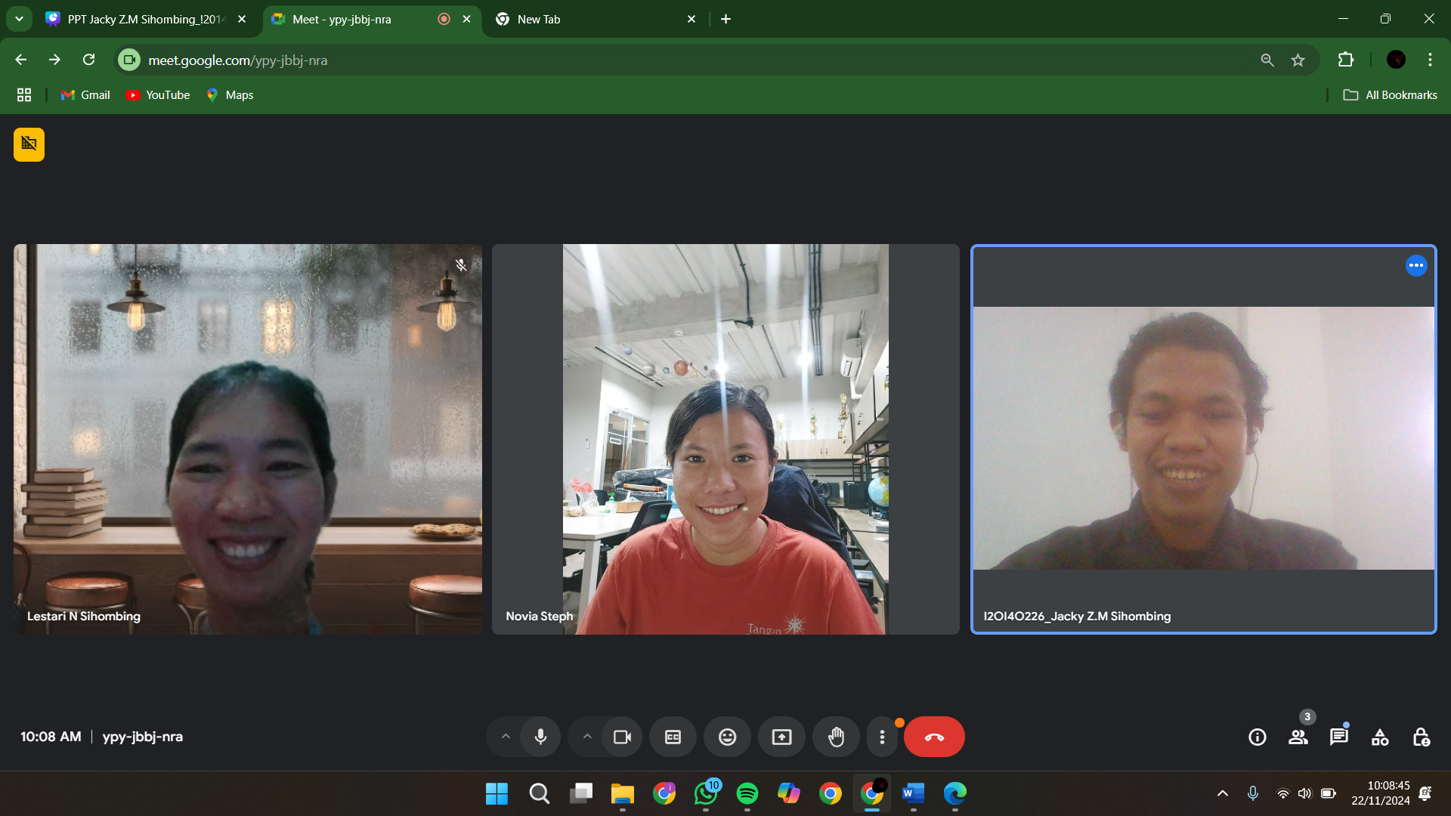

Hasil wawancara terhadap Novia Stephani Tampubolon selaku human resource yayasan tangan pengharapan

|  |  |  |  |  |
| --- | --- | --- | --- | --- |
| Formulir Wawancara | | | | |
| Nama instansi: Yayasan tangan pengharapan | | Narasumber: Novia Stephani Tampubolon | | Pewawancara: Jacky Z.M Sihombing |
| Objektive : Pengumpulan informasi kebutuhan system pendaftaran guru pedalaman | | | | |
| No | Pertanyaan | | Jawaban | |
| 1 | Dapatkah ibu menjelaskan apa itu yayasan tangan pengharapan? | | Yayasan ini adalah sebuah lembaga yang bergerak dalam bidang pendidikan sejak tahun 2007 dengan visi mewujudkan generasi dan masyarakat yang beriman, cerdas, berkarakter untuk mensejahterakan bangsa. Saat ini, yayasan menjangkau lebih dari 7500 anak di 100 titik yang tersebar mulai Nias hingga Papua. Beberapa program Tangan Pengharapan yang saat ini berjalan yakni Program Pendidikan, Pemberdayaan Masyarakat, Pengobatan Gratis, Sekolah Berasrama dan Peduli Sesama. Adapun sistem penilaian karyawan ini akan terbatas pada penilaian kinerja Guru Pedalaman | |
| 2 | Bolehkan dijelaskan alur bisnis, terutama dalam manajemen karyawan/guru. | | Alur manajemen karyawan/guru. Guru di daerah pedalaman, yaitu 2 orang per titik atau disebut center. mereka bertanggung jawab mengajar di pagi hari di sekolah lokal baik PAUD ataupun SD, SMP kerja sama yayasan, mereka juga harus memberikan bimbingan belajar kepada anak-anak karena mereka banyak tertinggal dari pendidikan daerah lainnya. hal ini dikerjakan untuk meningkatkan peluang mereka melanjutkan pendidikan ke jenjang yang lebih tinggi karena masyarakat banyak putus sekolah akibat kesulitan ekonomi atau tidak dapat bersaing dengan anak-anak dari kota.  Guru harus melaporkan perkembangan kepada koordinator wilayah. Koordinator Wilayah nantinya akan meneruskan laporan kepada koordinator Feeding and Learning Center (FLC) di kantor pusat Jakarta.  Adapun kordinator FLC akan koordinasi dengan Head Education yg juga ada di kantor pusat Jakarta.  Head Education kemudian memberikan report kepada Direktur dan CEO Yayasan  Guru - Koordinator Wilayah - Koordinator FLC - Head Education - Direktur dan CEO | |
| 3 | Apakah kendala yang dialami selama ini? | | Requirment guru yang masih dilakukan secara manual. Namun walaupun telah menggunakan google form hal itu masih belum bekerja secara optimal karena pihak HR harus mengirimkan pengumuman satu per satu ke email dari pendaftar setiap 1 tahap selesai. | |
| 4 | Dapatkah dijelaskan bagaimana proses bisnis penerimaan guru yang dilakukan sebelumnya? | | 1. Tim HR akan menerima email calon guru, formulir dikirimkan dalam pdf untuk diisi. Beberapa pelamar mengisi form dengan mengetik dan sebagian dengan cetak dan isi dengan pulpen. Sekarang sudah menggunakan gform. pengisian formulir dan upload berkas langsung ke gdrive. Tim HR fokus cek pada item pertimbangan dibutuhkan  2. Beberapa pertimbangan HR pada tahap formulir dan essay  - kesediaan ditempatkan dimana saja  - merokok atau tidak  - agama kristen/katolik  - tidak ada riwayat penyakit bahaya  - kesesuaian essay dengan tema yang diberikan  3. Tim HR akan merespon lulus/tidak berkas pelamar satu per satu via email. Setelah menggunakan gform dan jangka waktu perekrutan, tim HR copy paste alamat email yg tercantum dan mengaturkan schedule send email pada platform gmail. Pengumuman hasil berkas dibarengi dengan info jadwal tes.  4. H-1 tes, schedule send gmail digunakan untuk mengirimkan soal pas jadwal yg sudah ditentukan. Tes berupa gform.  5. Pengumuman hasil tes dibarengi dengan syarat dan ketentuan Tahap video mengajar  6. Tahap video mengajar, semua video dicek satu per satu  7. Surat persetujuan ortu dan bersedia pernyTaan ditempatkan dimana saja  8. Interview 1 dan 2  9. Training dengan biaya transportasi ditanggung sendiri menuju Jakarta | |
| 5 | Apa hal yang diharapkan oleh tim HR untuk dibantu? | | Adanya sebuah sistem yang mempermudah pengiriman hasil seleksi masing-masing tahap. | |